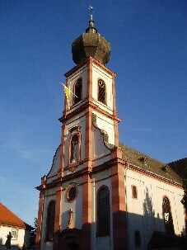**Einladung**

**Vor 40 Jahren wurde die KAB Gernsheim gegründet.**

**Aus diesem Anlass laden wir alle Mitglieder und Freunde der KAB herzlich ein, gemeinsam mit uns zu feiern.**

**Programm**

18.00 Uhr Vorabendmesse, gestaltet von der KAB Gernsheim.

Festpredigt: Diözesanpräses Dr. Friedrich Röper, Mainz

19.10 Uhr Musikalische Einstimmung durch Taizé-Singkreis, Gernsheim

Im Kettelerhaus

19.20 Uhr Begrüßung

Kurzrückblick und Präsentation 40 Jahre KAB Gernsheim

„Gründung und Gegenwart“, Lukas Hundemer

19.35 Uhr „KAB Mitgestalterin von Kirche und Gesellschaft“

Hans-Peter Greiner, KAB-Vorsitzender Diözese Mainz, Rüsselsheim

19.50 Uhr Grußworte

Anschließend Imbiss und Begegnungen.

Wir freuen uns, wenn die KAB-Vereine ihre Banner zum Gottesdienst mitbringen.

Kurze Grußworte sind willkommen. Wir bitten um eine diesbezügliche Mitteilung.

**Anmeldungen an:**

Hans Fetsch

Burgunder Str. 9

64579 Gernsheim

06258-4557



[hans.fetsch@t-online.de](mailto:hans.fetsch@t-online.de)



**Samstag, 14. Januar 2017, 18 Uhr**

**Pfarrkirche St. Maria Magdalena und**

**Kettelerhaus, Magdalenenstraße 51, Gernsheim**

Parkplätze gibt es im Rosengarten, auf dem Schöfferplatz oder am Stadthaus.

Weitere Informationen auf [www.kab-gernsheim.de](http://www.kab-gernsheim.de).